

|  |  |  |  |  |
| --- | --- | --- | --- | --- |
| **POLISI RHEOLI GWASTRAFF** | | | | |
| **Adran** | Diogelwch, Iechyd a’r Amgylchedd | | | |
| **Awdur** | Jenny Thomas | | | |
| **Awdurdodwyd gan:** | Cyfarwyddwr Gweithredol Gweithrediadau | | | |
| **Gweithredwyd gan:** | Gweithgor Gweithredu ar Gynaliadwyedd | | | |
| **Cyfeirnod Polisi:** | POSHE2425088 | | | |
| **Polisi a Ddisodlwyd:** | POSHE2223084 | | | |
| **Rhif Fersiwn:** | V2 | **Pwyllgor Cymeradwyo:** | SLT | |
| **Dyddiad Cymeradwyo:** | 15.07.24 | **Rhif cofnod:** | 23.80.04 | |
| **Statws:** | Wedi’i gymeradwyo | **Dyddiad Gweithredu:** | Mehefin 24 | |
| **Cyfnod cymeradwyo:** | 3 blynedd | **Dyddiad Adolygu:** | Mehefin 27 | |
| Rwyf wedi cynnal asesiad o’r effaith ar gydraddoldeb i helpu i ddiogelu yn erbyn gwahaniaethu a hyrwyddo cydraddoldeb. | | | | x |
| Rwyf wedi ystyried effaith y Polisi/Strategaeth/Gweithdrefn *(dileer fel sy’n briodol)*  ar yr iaith Gymraeg a’r ddarpariaeth cyfrwng Cymraeg yn y Brifysgol. | | | | x |

1. Pwrpas

Mae’r polisi hwn yn nodi’r trefniadau ar gyfer gweithredu a chynnal rhaglen Rheoli Gwastraff effeithiol yn y Brifysgol. Nod y rhaglen Rheoli Gwastraff yw lleihau’r effeithiau amgylcheddol a’r costau drwy reoli adnoddau’n well, wrth fodloni’r ymrwymiadau cyfreithiol.

Mae’r polisi’n creu fframwaith i staff y Brifysgol, myfyrwyr a rhanddeiliaid eraill er mwyn lleihau nifer y gwastraff a gynhyrchir, gwahanu gwastraff amlddefnydd ac y gellir ei ailgylchu, a lleihau’r gwastraff sy’n cael ei waredu drwy dirlenwi neu losgi.

1. Cwmpas

Mae’r polisi’n berthnasol i bob Campws y Brifysgol.

1. Egwyddorion Rheoli Gwastraff
   1. **Cydymffurfiaeth Gyfreithiol**

Bydd y Brifysgol yn sicrhau bod gwastraff yn cael ei rannu, ei storio, ei gasglu a’i waredu’n unol â gofynion rheoliadol. Mae Cymru’n anelu at fod yn genedl ailgylchu orau’r byd, ac mae Deddf yr Amgylchedd (Cymru) 2016 yn nodi gofynion penodol i:

* + - Wahanu ffrydiau gwastraff i sicrhau bod modd casglu nwyddau y gellir eu hailgylchu heb iddynt fod wedi’u halogi
    - Cyfyngu ar wastraff i lwybrau gwaredu ynni i sicrhau bod y swm mwyaf posibl o ddeunyddiau’n cael eu hailgylchu
    - Eirioli casglu gwastraff bwyd ar wahân
  1. Hierarchaeth Gwastraff

Yr hierarchaeth rheoli gwastraff yw’r egwyddor arweiniol ar gyfer rheoli gwastraff yn y Brifysgol, gan nodi’r drefn flaenoriaeth o ran mesurau rheoli gwastraff, ar sail effaith amgylchedd er mwyn anelu at ddim gwastraff.

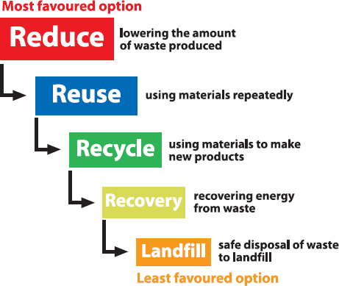

* 1. Gwastraff fel adnodd

Gallai ffrydiau gwastraff a gynhyrchir gan y Brifysgol fod â gwerth ar y farchnad os ydynt yn cael eu casglu a’u gwahanu’n briodol. Bydd y Brifysgol yn ceisio ystyried gwastraff yn adnodd, a chodi refeniw lle bo’n bosibl, neu adnabod cyfleoedd i waredu deunyddiau am ddim.

Bydd gwastraff yn cael ei leihau drwy ymgorffori egwyddorion yr economi cylchol wrth wneud penderfyniadau i hyrwyddo deunyddiau ac offer amldro lle bo’n bosibl.

Bydd y Brifysgol yn cefnogi ymchwil sy’n archwilio’n weithredol dulliau newydd ac arloesol o leihau gwastraff.

1. **Waste Management Performance**

Trwy fynd ati’n fanwl i fonitro ffrydiau gwastraff ar gyfer gwastraff amhreswyl, mae’r Brifysgol wedi lleihau faint o wastraff a gynhyrchir a hefyd mae wedi cynyddu cyfraddau ailgylchu. Llwyddwyd i gyflwyno gwelliannau o ran ailgylchu trwy gynyddu ffrydiau gwastraff a wahenir ar gyfer ailgylchu (yn cynnwys gwastraff bwyd), trwy gael gwared â biniau wrth ddesgiau a thrwy barhau i hyrwyddo llwybrau gwaredu priodol. Mae’r graff isod yn nodi ein perfformiad ers 2017/18 (Ni chynhwysir gwastraff llety preswyl yn y data.)

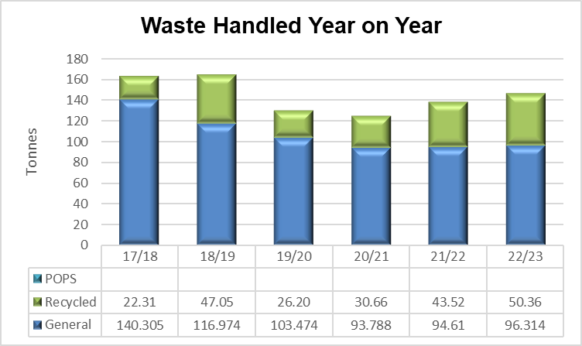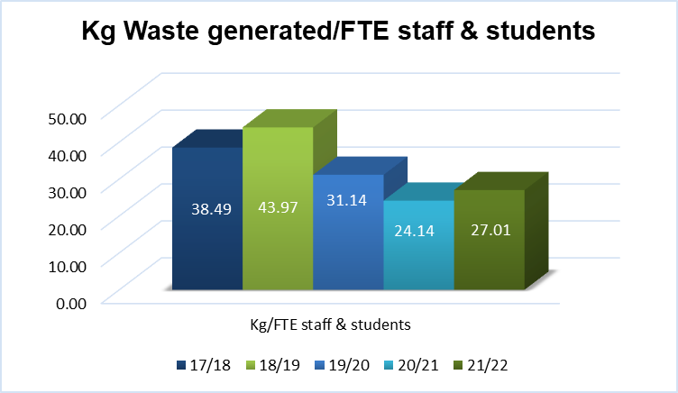

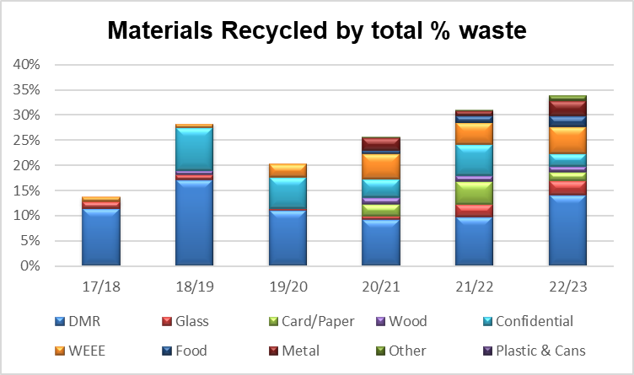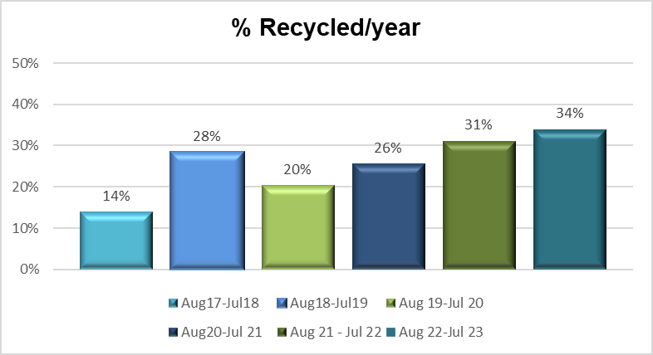

1. **Amcanion a Thargedau Rheoli Gwastraff 2023-2026**

|  |  |  |
| --- | --- | --- |
| **Amcan** | **Targed** | **Nodau** |
| Lleihau cyfanswm y gwastraff a gynhyrchir bob blwyddyn | Lleihad o 5% yn y gwastraff a gaiff ei waredu bob blwyddyn (kg/FTE staff/myfyrwyr) ar sail llinell sylfaen 2018/19 | * Hyrwyddo cynlluniau ailddefnyddio sy’n bodoli eisoes (e.e. cadw cwpanau) a datblygu cynlluniau ailddefnyddio newydd * Creu cydberthnasau gydag elusennau/sefydliadau ailddefnyddio gogyfer ailddefnyddio/addasu dibenion cyfarpar neu ddeunyddiau pan fo modd (e.e. dodrefn) * Adolygu’r modd y caiff egwyddorion yr economi gylchol eu hintegreiddio mewn prosesau penderfynu |
| Cynyddu’r gyfran o wastraff a ailgylchir | Ailgylchu 50% o wastraff erbyn 2025/26 | * Yn ychwanegol at gasglu gwastraff bwyd o safleoedd arlwyo, darparu cyfleusterau ailgylchu bwyd mewn mannau allweddol ledled y campysau erbyn Ebrill 2024 * Yn unol â Rheoliadau Gwahanu Gwastraff yn y Gweithle (Cymru) 2024, rhoi’r gorau i gasglu gwastraff Ailgylchu Cymysg Sych a defnyddio dwy ffrwd wastraff ar wahân ar gyfer Papur a Cherdyn a Phlastig a Thuniau erbyn Ebrill 2024 * Cynnal archwiliad gwastraff blynyddol er mwyn pennu lefelau ailgylchu ym mhob ardal a thargedu ardaloedd y gellir eu gwella * Rhoi gwybod i staff a myfyrwyr yr hyn y gallant ei ailgylchu a sut y dylent wahanu eu gwastraff |
| Anfon dim gwastraff o gwbl i safleoedd tirlenwi | Cynnal >95% o wastraff a gaiff ei atal rhag mynd i safleoedd tirlenwi | * Ystyried faint o adnoddau a ddefnyddir a chynnwys seilwaith ailgylchu mewn prosiectau adeiladu ac ailwampio * Monitro’r cyfraddau gwyro tirlenwi a gofnodir gan y contractwr gwastraff ac ymchwilio pan sonnir am safleoedd tirlenwi * Cyfrifo allyriadau carbon o du gwaredu gwastraff a’u cynnwys mewn cyfrifiadau allyriadau carbon Cwmpas 3 |

1. **Ffrydiau Gwastraff**
   1. **Deunyddiau Ailgylchu Cymysg Sych**

* Papur a Cherdyn
* Metel, plastig, a chartonau a deunyddiau pacio cyfansawdd seiliedig ar ffeibr-plastig o gyfansoddiad tebyg (e.e. cwpanau coffi untro)
* Gwydr
* Bwyd
* Cyfarpar Trydanol ac Electronig Gwastraff (gweler y manylion isod)
* Pren Swmpus
* Metel Swmpus
  1. Gwastraff Peryglus

Mae gwastraff peryglus yn cynnwys ond nid yw’n gyfyngedig i:

* + - Gemegion
    - Hydoddyddion
    - Olew (heblaw am olew bwytadwy)
    - Batris
    - Asbestos
    - Offer yn cynnwys sylweddau sy’n niweidiol i’r osôn
    - Tiwbiau fflworoleuol a gwastraff arall sy’n cynnwys mercwri
    - Cynhwysyddion gwastraff peryglus

Rhaid cadw gwastraff peryglus ar wahan i ffrydiau gwastraff arall gan fod ganddo reolaethau rheoliadol a gwaredu mwy cadarn. Os nad ydych yn siŵr a yw eich deunyddiau gwastraff yn cael eu dosbarthu’n beryglus, cadwch nhw ar wahan a chysylltwch â’r Rheolwr Cyfleusterau.

Rhaid storio gwastraff peryglus mewn cynhwysyddion gyda label a dan sêl, sy’n addas ar gyfer y deunydd gwastraff. Bydd y casgliad yn cael ei gynnal ar wahan i gasgliadau gwastraff arferol a threfniadau ar gyfer gwaredu’n cael eu pennu ar sail achos unigol. Os yw’r un math a chyfanswm o wastraff peryglus yn cael ei gynhyrchu’n rheolaidd, efallai y bydd contract yn cael ei sefydlu ar gyfer casgliad rheolaidd.

* 1. Gwastraff Trydanol a Gwastraff Offer Trydanol

Mae Gwastraff Trydanol a Gwastraff Offer Trydanol (WEEE) yn cynnwys pob math o ddyfeisiau trydanol a thrydan (e.e. teledu, cyfrifiaduron, bylbiau golau, cetrisau arlliw, oergelloedd, ffonau, radios, tostwyr, tegelli, peiriannau golchi ac ati).

Rhaid i wastraff WEEE gael ei wahanu a’i gasglu ar wahan at ddibenion ailddefnyddio/ailgylchu.

* 1. Gwastraff Cyfrinachol

Caiff gwastraff cyfrinachol ei droi’n garpion papur a’i ailgylchu’n ddiogel. Lleolir biniau gwastraff cyfrinachol o amgylch y Brifysgol, neu gallwch gael bag casglu a thag sêl diogelwch gan y tîm Ystadau a Rheoli’r Campws.

1. Cyfrifoldebau

## 7.1 Yr Holl Staff/Myfyrwyr

* Gwahanu gwastraff yn ffrydiau gwastraff ailgylchadwy ac anailgylchadwy i’r graddau mwyaf posibl
* Gwahanu’r deunyddiau canlynol ar gyfer eu gwaredu ar wahân:
  + Cyfarpar Trydanol ac Electronig Gwastraff
  + Batris
  + Bwrdd Plastr
  + Gwastraff Peryglus
* Gofyn i’r Rheolwr Diogelwch, Iechyd ac Amgylcheddol gyflwyno newidiadau i’r modd y caiff gwastraff ei gasglu (e.e. ychwaneg o finiau ailgylchu, newid pa mor aml y caiff biniau eu casglu)
* Defnyddio contractwyr gwastraff cymeradwy yn unig. Mae rheoli gwastraff yn faes a gaiff ei reoleiddio’n llym a rhaid i’r gweithredwyr fod yn gymeradwy a meddu ar drwydded. Os dymunwch ddefnyddio contractwr gwastraff newydd, cysylltwch â’r Rheolwr Diogelwch, Iechyd ac Amgylcheddol

## 7.2 Y Rheolwr Diogelwch, Iechyd ac Amgylcheddol

* Darparu a rheoli gwasanaethau casglu gwastraff ar gyfer prif ffrydiau gwastraff, yn cynnwys:
* Cyffredinol
* Deunyddiau ailgylchadwy y dylid eu gwahanu (gwydr, papur, cerdyn, metel, plastigau, pren ac ati)
* Gwastraff Cyfrinachol
* Bwyd
* Cyfarpar Trydanol ac Electronig Gwastraff
* Sicrhau bod y cwmnïau a ddefnyddir i gasglu gwastraff yn weithredwyr cymeradwy a’u bod yn meddu ar drwydded
* Cadw copïau o nodiadau trosglwyddo gwastraff am 2 flynedd o leiaf a chadw nodiadau cludo gwastraff am 3 blynedd
* Monitro perfformiad contractwyr gwastraff a chofnodi gwybodaeth am y gwastraff a gynhyrchir ar y safle
* Cynnal rhestr y Brifysgol o gynhyrchwyr gwastraff peryglus
* Pan fo’n briodol, darparu ychwaneg o gyfleusterau ailgylchu ar gyfer digwyddiadau mawr a gynhelir ar y campws

## 7.3 TG (Cyfarpar Trydanol ac Electronig Gwastraff)

* Storio gwastraff trydanol a gwastraff electronig TG fel y gellir ei waredu’n ddiogel gan gontractwyr gwastraff trwyddedig
* Sicrhau bod y gweithredwr gwastraff yn meddu ar drwydded a’i fod yn weithredwr awdurdodedig
* Cadw nodiadau trosglwyddo gwastraff am 3 blynedd o leiaf

## 7.4 Cynhyrchwyr gwastraff anrheolaidd (yn cynnwys gwastraff peryglus)

* Sicrhau mai contractwyr gwastraff cymeradwy yn unig a ddefnyddir (cysylltwch â’r Rheolwr Diogelwch, Iechyd ac Amgylcheddol i sefydlu contractwyr newydd, er mwyn sicrhau bod y trwyddedau priodol ar waith)
* Hysbysu’r Rheolwr Diogelwch, Iechyd ac Amgylcheddol ynghylch y gwastraff a gaiff ei gasglu, fel y gellir monitro gwastraff yn briodol
* Cadw nodiadau cludo gwastraff (gwastraff peryglus) am 3 blynedd o leiaf a chadw nodiadau trosglwyddo gwastraff (gwastraff nad yw’n beryglus) am 2 flynedd o leiaf

## 7.5 Contractwyr

* Darparu Asesiadau Risg a Datganiadau Dull ar gyfer y gwaith a wneir fel rhan o’r contract a chytuno ag unigolyn cyswllt Safle Prifysgol Wrecsam sut y bydd y gwastraff yn cael ei reoli

## 7.6 Tenantiaid

* Cydymffurfio â’r egwyddorion rheoli gwastraff a nodir yn Adran 3

1. **Cyfathrebu**

Mae cyfathrebu effeithiol yn hanfodol i raglen rheoli gwastraff llwyddiannus. Ymhlith yr adnoddau cyfathrebu fydd yn cael eu defnyddio mae:

* Diweddaru WGYou i ddarparu gwybodaeth bolisi a pherfformiad
* Rhannu llwyddiannau a diweddariadau ar Campus Talk
* Ymgysylltu gyda staff a myfyrwyr newydd am gyfleusterau gwastraff ac ailgylchu
* Ymgysylltu gyda staff a myfyrwyr ar y cyfryngau cymdeithasol, a chyda cymorth Hyrwyddwyr Gwyrdd Glyndŵr
* Ymateb i gwestiynau ac adborth gan staff, myfyrwyr neu bartïon eraill â diddordeb
* Cyfarfodydd rheolaidd gyda’r prif gontractwr gwastraff i fonitro a gwella’r perfformiad rheoli gwastraff
* Gweithgareddau hyrwyddo i annog ymgysylltiad gweithredol gyda’r rhaglen rheoli gwastraff

1. Mesur Llwyddiant

Bydd data ar berfformiad gwastraff yn cael ei gyflwyno bob chwarter i’r Gweithgor Gweithredu ar Gynaliadwyedd (SAWG).

1. Cyfeirnodau

* Strategaeth Cynaliadwyedd Amgylcheddol 2018-2025